


ЧОУ ДПО «Гимназия искусств и культуры»

Положение

о фотоконкурсе
«Настроение осени в моем творчестве»

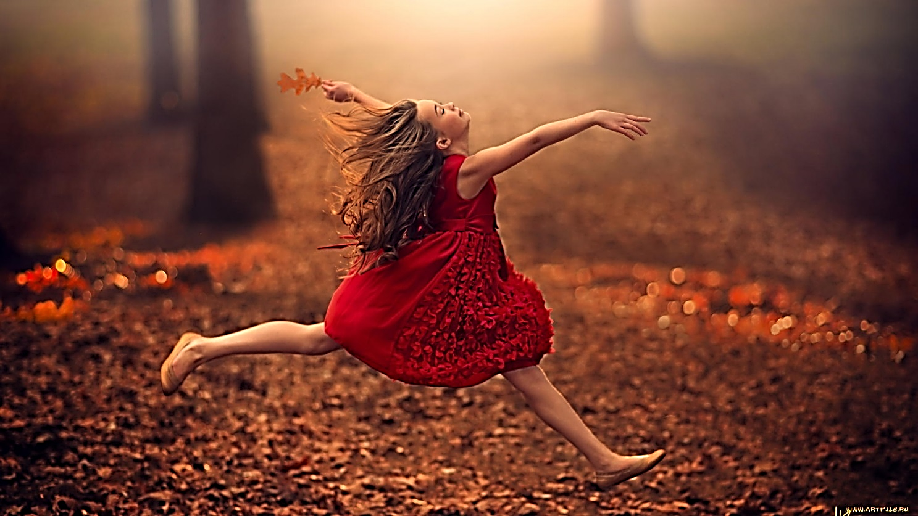
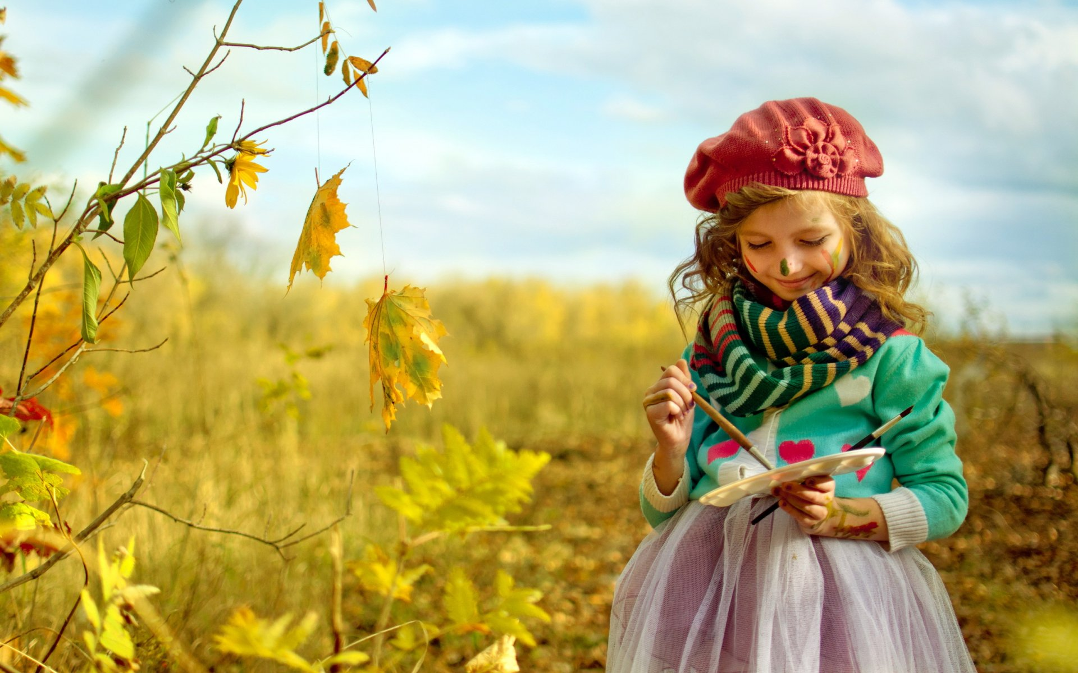
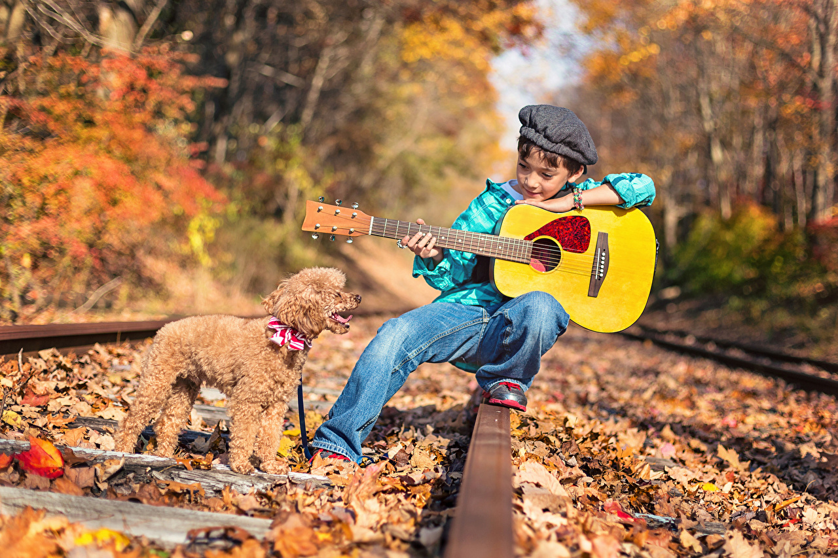



- Общие положения

1.1. Настоящее Положение регламентирует порядок проведения фотоконкурса «Настроение осени в моем творчестве» (далее – Фотоконкурс):
1.2. Организатором Фотоконкурса является Частное образовательное учреждение дополнительного профессионального образования «Гимназия искусств и культуры».
1.3. Фотоконкурс проводится в период с 08 октября по 30 ноября 2018 года на условиях, изложенных в настоящем Положении.
1.4. Настоящее Положение представляется для ознакомления всем заинтересованным лицам, претендующим на участие в Фотоконкурсе.

- Цели и задачи проведения Фотоконкурса
2.1. Основными целями и задачами фотоконкурса являются:
- воспитание бережного отношения к природе, развитие культурных традиций, формирование и пропаганда здорового образа жизни в согласии с природой;
- формирование активной гражданской позиции и привлечение внимания к проблемам сохранения окружающей среды, растительного и животного мира, уникальных уголков природы;
- предоставление возможности участнику фотоконкурса реализовать свои творческие способности.
2.2. Фотоконкурс проводится по номинации:
«Настроение осени в моем творчестве» - человек, как часть природы; взаимоотношения человека и природы; интересные и необычные моменты искусства, спорта на свежем воздухе.
2.3. Возрастные категории:
- Дошкольники (3 – 6 лет)
- 7-10 лет (начальное звено)
- 11-14 лет (среднее звено)
- 15-18 лет (старшее звено)

- Условия и порядок проведения

3.1. Допускается обработка фотографии, направляемых на Фотоконкурс с помощью компьютерных программ (графических редакторов). Разумное применение ретуши, подчеркивающей авторский замысел, допускается.
3.2. Фотоработы принимаются в двух форматах:
- в цифровом формате: (JPG и не должны превышать 2 Mb.) высылаются на электронную почту karamelika-a@yandex.ru
- в полиграфической печати фотоработы (размер фото до 24х30), сдаются администрации ЧОУ ДПО «ГИК»
3.3. На Фотоконкурс не принимаются фотоснимки, скопированные или переснятые из ИНТЕРНЕТ, книг, газет и другой полиграфической продукции, а так же содержащие элементы насилия, расовой, национальной или религиозной нетерпимости.
3.4. Организатор вправе использовать присланные на Фотоконкурс фотографии следующими способами без выплаты авторского вознаграждения: воспроизводить фотографии (публиковать фотографии в СМИ, плакатах и иных информационно-рекламных материалах, посвященных Фотоконкурсу), размещать в ИНТЕРНЕТ, использовать в фотовыставках.
3.4. В Фотоконкурсе могут принять участие все желающие, согласные с условиями Фотоконкурса и настоящим Положением.
3.5. Организаторы Фотоконкурса не несут ответственности за нарушение участниками авторских прав.
3.6. Каждый Участник может прислать на Фотоконкурс не более 2-х фотографий, так же допускается коллективное участие, но не более 5 человек в одной фотоработе.
3.7. Фотографии будут размещены на сайте ЧОУ ДПО «ГИК» http://karamel22.3dn.ru, в официальных группах соц. сетей: Одноклассники: https://ok.ru/khoreograf, В контакте: https://vk.com/public167352431, а также в холле ЧОУ ДПО «ГИК» на стенде «Наше творчество», открытие фотогалереи в ЧОУ ДПО «ГИК» 12 ноября 2018.
3.8. Заявки и фотографии участников принимаются по адресу: Г. Исакова 227, ЧОУ ДПО «ГИК», электронный вариант по электронной почте: karamelika-a@yandex.ru с пометкой фотоконкурс.
Примем заявок и работ: с 08 октября по 08 ноября 2018 года
3.9. Работы должны содержать информацию об авторе (фамилия, имя, отчество, возраст, контакты), название работы.

- Подведение итогов и награждение

  - Выбор победителя Фотоконкурса будет осуществлен путем голосования посетителей фотогалереи и с помощью приложений в официальных группах соц.сетей с 12 по 23 ноября 2018 года.
  - Итоги Фотоконкурса будут опубликованы 30 ноября 2018 года на официальном сайте ЧОУ ДПО «ГИК» http://karamel22.3dn.ru, в официальных группах соц. сетей: Одноклассники: https://ok.ru/khoreograf, В контакте: https://vk.com/public167352431.
  - Критерии оценок:
•соответствие работы теме Конкурса;
•степень самостоятельности и творческого личностного подхода;
•оригинальность раскрытия темы конкурса;
•правильность и четкость оформления работы.
  - Поощрение победителей:
Победители определяются в каждой возрастной группе:
- Лауреаты I, II, III степеней
- Дипломанты I, II, III.
Все участники набравшие наименьшее количество зрительских голосов получают дипломы «Участник Фотоконкурса».

- Контактная информация

Адрес: 656054, г. Барнаул, ул. Георгия Исакова, 227.
Электронная почта: karamelika-a@yandex.ru
По вопросы связанные с организацией и проведением фотоконкурса:
Заместитель директора по УВР: Шестакова Ольга Борисовна
тел. 8-952-000-46-19, 8-923-648-97-20
Администратор: Лисовская Лариса Анатольевна
тел. 56-67-59

Приложение

Заявка

фотоконкурс
«Настроение осени в моем творчестве»
Ф.И.О. участника
Возрастная категория
Название работы
Контактные данные
Телефон, адрес электронной почты
Заполнив и отослав заявку, я даю согласие на обработку персональных данных, содержащихся в этой заявке в соответствии с требованием Федерального закона № 152-ФЗ «О персональных данных» в целях организации, проведения, подведения итогов Фотоконкурса, а так же даю согласие на использование организаторами присланные на Фотоконкурс фотографии следующими способами без выплаты авторского вознаграждения: воспроизводить фотографии, публиковать фотографии в СМИ, плакатах и иных информационно-рекламных материалах, посвященных Фотоконкурсу, размещать в ИНТЕРНЕТ, использовать в фотовыставках.
Мне разъяснено, что на Фотоконкурс не принимаются фотоснимки, скопированные или переснятые из ИНТЕРНЕТ, книг, газет и другой полиграфической продукции, а так же содержащие элементы насилия, расовой, национальной или религиозной нетерпимости. Организаторы Фотоконкурса не несут ответственности за нарушение участниками (мной) авторских прав.
Дата:
Подпись участника  (законного представителя): | _________________/_________________

